MySQL客户端下，操作数据库的步骤
第一步：连接到MySQL数据库服务器
mysql.exe –hlocalhost –uroot -proot
第二步：选择要操作的数据库
use db_name;
第三步：设置当前环境的显示字符集
Set names gbk; //在MySQL客户端只能使用gbk，别的编码都不可以
第四步：执行SQL语句，对数据表进行查询
增加：INSERT INTO table_name(字段1,字段2,字段3) VALUES(值1，值2，值3)
删除：DELETE FROM table_name [WHERE条件]
删除整个表中的记录：TRUNCATE table_name
修改：UPDATE table_name SET 字段1=值1,字段2=值2 [WHERE条件]
查询：SELECT 字段列表|* FROM table_name [WHERE条件][ORDER BY 字段][LIMIT限定记录]

PHP操作MySQL的步骤
第一步：连接MySQL数据库服务器 mysql_connect( )
语法结构：resource $link = mysql_connect($db_host,$db_user,$db_pwd)
参数说明：
$db_host：指定要连接的MySQL服务器的主机名或IP地址，如：localhost:3306
$db_user：指定用户名，默认root
$db_pwd：指定用户密码，默认root
返回值：如果连接MySQL成功，将返回一个资源标识符$link；如果连接失败，返回false。
举例：$link = mysql_connect(“localhost”,”root”,”root”);
注意：资源类型的数据，转成布尔型，一律为true。

屏蔽PHP的错误信息显示：使用@符号。
$link = @mysql_connect(“localhost”,”root”,”root”); //屏蔽了mysql_connect()的系统错误信息

mysql_error()
语法：string mysql_error();
功能：显示上一次MySQL的出错文本信息

exit()或die()
功能：输出一个消息并且退出当前脚本
语法：void exit ([ string $string ] )
说明：先输出一个信息，然后再中止脚本向下运行。

第二步：选择当前要操作的数据库 mysql_select_db( )
语法结构：bool mysql_select_db ( string $database_name [, resource $ link_identifier ] )
返回值：成功选择数据库返回true，选择数据库失败返回false
参数说明：
$database_name：指定当前要操作数据库名称；
[$link_identifier]：是可选项，指定当前的活动链接标识符。当前活动链接只有一个。
如果省略，则使用上一次连通数据库的标识符。
举例：mysql_select_db(“saixinjituan”,$link)
第三步：设置返回数据的字符集
mysql_query(“set names utf8”);

第四步：SQL语句操作
1、执行SQL语句
功能：发送一条 MySQL 查询
语法：resource mysql_query ( string $query [, resource $link_identifier = NULL ] )
返回值：
如果执行SELECT、SHOW、DESCRIBE语句成功返回资源标识符(resoure)，如果失败返回false；
其它SQL语句(DELETE、UPDATE、Insert等)执行成功将返回true，执行失败将返回false
举例：
$sql = “CREATE DATABASE IF NOT EXISTS db_name”;
$sql = “SELECT * FROM 007_news WHERE id<100”;
$result = mysql_query($sql);

要使用操作数据库的命令，必须要有权限。
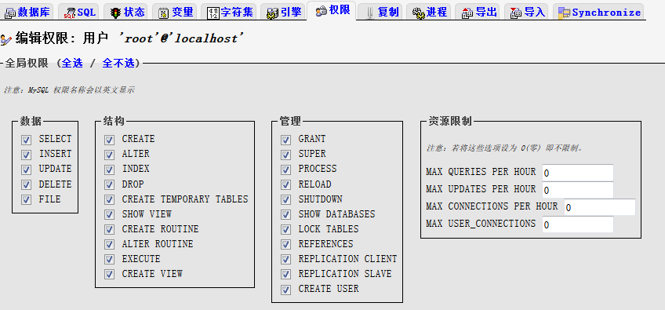
2、从结果集中取出一行作为枚举数组返回
语法：array mysql_fetch_row($result,$link)
功能：从结果集中取出一行，作为枚举数组返回，并将光标移到下一行的开始处，没有更多数据返回，则返回false。
举例：$arr = mysql_fetch_row($result)

提示：通过while循环，可以取出所有的数据，主要代码如下：
//数据库查询
$sql = "select id,title,author,source,hits,addate from 007_news where id<50";
$result = mysql_query($sql);
//从结果集中，取出一行数据
while($row=mysql_fetch_row($result))
{
$arr[] = $row; //将循环的每个$row数组，存到$arr中去，生成一个二维数组
}
dump($arr);

3、从结果集中取得一行作为混合数组返回
语法：$arrRow = mysql_fetch_array($result[,$type])
参数：
$result：是指执行完SQL语句后返回的结果集；
$type：指数组的类型，取值：MYSQL_BOTH、MYSQL_NUM、MYSQL_ASSOC
MYSQL_NUM：是一个常数，必须大写，返回的数据是枚举数组；
MYSQL_ASSOC：返回的是关联数组，数组下标是字符的；
MYSQL_BOTH：同时返回混合数组
提示：默认返回的是混合数组
举例：$arrRow = mysql_fetch_array($result,MYSQL_ASSOC)

4、从结果集中取得一行作为关联数组返回
语法：$arrRow = mysql_fetch_assoc($result)
含义：返回的直接就是关联数据

5、取得返回的结果集中记录总数
语法：int $records = mysql_num_rows($result)
提示：必须在结果集出现后，才能作统计

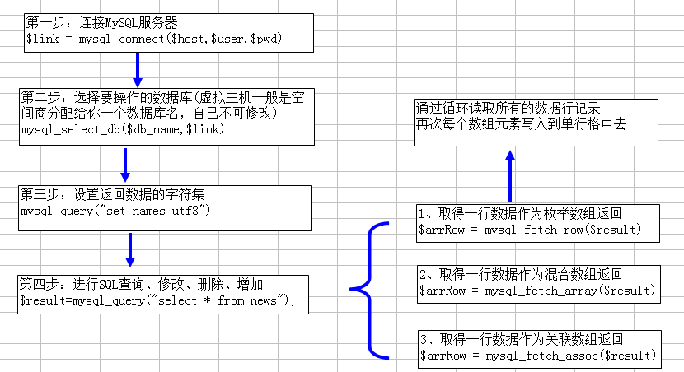

综合案例——赛鑫集团网站
一、网站的文件结构
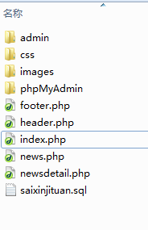
admin：网站后台管理目录
css：是网站前台的CSS文件目录
images：是前台的images目录
index.php：是网站前台的首页文件
footer.php：是公共的页脚文件
header.php：是公共的页头文件
news.php：是新闻列表文件
newsdetail.php：是一条新闻的内容页面
saixinjituan.sql：是数据表以及网站数据的文件

一个网站分为前台功能和后台功能，前台就是读取数据，后台功能比较复杂：增、删、改、查等。
二、网站后台的流程图
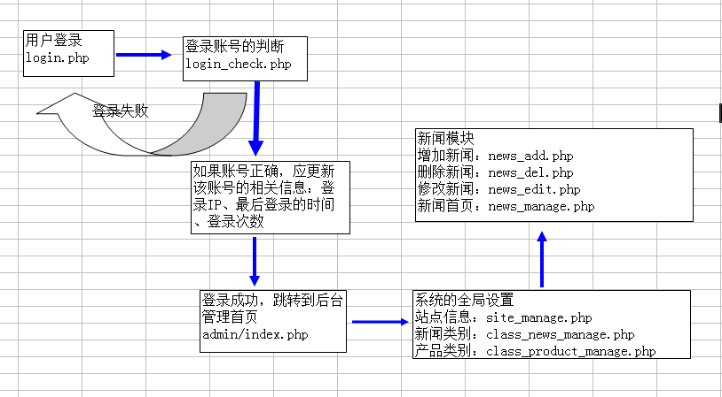

三、后台公共文件(全局)的定义
公共文件位置：admin/目录下
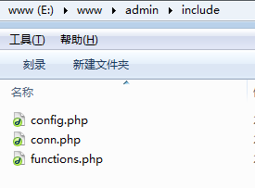
config.php：数据库配置信息，以及一些全局变量的设置；
conn.php：连接数据库的代码文件；
functions.php：常用的功能函数的定义文件

知识点补充：
1、包含文件include( )和require( )
语法： include(“include/config.php”)
include “include/config.php”
require(“include/config.php”)
require “include/config.php”;
说明：将外部文件的代码包含到当前文件中来运行。
Include和require的主要区别是：它们除在处理错误方面不一致外，其它方面一模一样。Include当包含文件中含有错误时，程序会继续向下运行；而require( )当包含文件中存在错误时，会立即输出一个致命错误信息，并中止程序继续运行。

2、通过全局变量数组来获取表单提交值
$_GET[ ]：获取method=get 的表单中元素的提交值；比如：$username = $_GET[“username”];
$_POST[ ]：获取 method=post 的表单中元素的提交值；比如：$username = $_POST[“username”];

3、trim()
功能：去除字符串首尾处的空白字符（或者其他字符）
语法：string trim ( string $str [, string $charlist = " \t\n\r\0\x0B" ] )

4、header()
功能：主要用于告诉客户端以什么编码显示网页，网页跳转。
语法：void header(设置信息)
举例：设置客户端用什么字符集显示 header(“content-type:text/html;charset=utf-8”)
网页跳转：header(“location:http://www.sina.com.cn”)
注意：header()函数前不能有任何内容输出，包括空白，放在网页的第一行执行。

5、md5()
功能：对字符串进行加密，以32位字符返回。
语法：string md5(“abc”)
提示：因为md5的加密算法现在已经不再复杂。

